**APLIKASI RESERVASI LAPANGAN FUTSAL BERBASIS WEBSITE PADA WIJAYA PUTRA FUTSAL**

**Dewangga Wahyu Herman Pratama1), Heri Purnomo2), Dian Wahyuningsih3).**

1D3 Sistem Informasi, STMIK PPKIA Pradnya Paramitha

email: wahyudewangga395@gmail.com

2 Teknologi Informasi, STMIK PPKIA Pradnya Paramitha

email: heri@stimata.ac.id

email: [dian.wahyuningsih@stimata.ac.id](mailto:dian.wahyuningsih@stimata.ac.id)

***Abstract [Times New Roman 11Cetak Tebal dan Miring]***

*The currently running futsal field reservation system requires customers to come to the place to reserve the field or also via WhatsApp admin. If a customer makes a reservation by coming or via Whatsapp, the admin does not receive payment or DP (Down Payment) for the reservation, so if there is a cancellation the owner will be at a loss. This will create a problem but it can be overcome by building a website-based futsal field reservation application which will make it easier for customers to carry out reservation transactions without having to come to the futsal field again. Meanwhile, the design of this system uses the waterfall method using the Codeigniter 3 framework and the PHP programming language. The aim of this research is to build a website-based futsal field booking application to make it easier for customers and admins to make reservation transactions. The end of this research resulted in a website-based futsal field reservation application that can make it easier for customers to make futsal field reservations, make it easier for admins to manage reservations and of course reduce losses in customer cancellations.,*

***Keywords:*** *Reservasi, Futsal, Lapangan*

**1. PENDAHULUAN**

Futsal merupakan salah satu olahraga populer di antara kalangan remaja negara Indonesia. Dengan adanya keuntungan kepopuleran olahraga futsal tersebut dapat menciptakan ladang bisnis hingga lapangan pekerjaan pada sektor olahraga. Sistem reservasi lapangan futsal yang sedang berjalan mengharuskan customer datang ke tempat untuk reservasi lapangan atau juga bisa lewat Whatsapp admin. Jika customer melakukan reservasi dengan datang atau melalui Whatsapp, admin tidak menerima pembayaran atau DP (Down Payment) reservasi, sehingga jika terjadi pembatalan maka pemilik akan dirugikan.

Sistem reservasi lapangan futsal yang sedang berjalan mengharuskan customer datang ke tempat untuk reservasi lapangan atau juga bisa lewat Whatsapp admin. Jika customer melakukan reservasi dengan datang atau melalui Whatsapp, admin tidak menerima pembayaran atau DP (Down Payment) reservasi, sehingga jika terjadi pembatalan maka pemilik akan dirugikan.

Akan tetapi masih banyak customer yang membatalkan reservasi secara sepihak. Dengan pembatalan itu dapat merugikan pemiik lapangan futsal karena terjadi pengurangan pemasukan. Permasalahan tersebut dapat diminimalisir dengan memberlakukan pemesanan lapangan melalui website dan customer diharuskan untuk membayar secara penuh diawal. Sehingga jika ada pembatalan maka pemilik tidak dirugikan.

**2. KAJIAN LITERATUR**

Jurnal (Triansyah, SISTEM INFORMASI BOOKING LAPANGAN FUTSAL BERBASIS WEB DENGAN FITUR FIND MATCH, 2022)) yang berjudul “Sistem Informasi Booking Lapangan Fusal Berbasis Website Dengan Fitur Find Match” Penelitian ini menggunakan metode yang difokuskan pada teknik pengumpulan data dan metode pengembangan aplikasi. Teknik pengumpulan data dalam penelitian ini menggunakan 3 cara, yaitu dengan studi pustaka, wawancara dan observasi. Sementara dalam metode pengembangan peneliti menggunakan metode waterfall seperti model yang paling banyak dipakai oleh peneliti lain.

Jurnal (Rahayu, 2019)yang berjudul “Sistem Informasi Penyewaan Lapangan Futsal Berbasis Web pada Futsal Station Bekasi” Penelitian ini menggunakan teknik pengumpulan data dengan cara, yaitu pengamatan, wawancara dan studi pustaka. Selain itu metode penelitian yang digunakan adalah menggunakan SDLC (Software Development Life Cycle) atau biasa disebut dengan metode waterfall. Permasalahan yang terjadi pada jurnal ini adalah mengatasai permasalahan masih mengharuskan customer datang dalam melakukan reservasi, petugas pelakukan melakukan pencatatan reservasi customer dalam buku pesanan sehingga dapat menimbulkan kesalahan dalam pencatatan. Pada akhirnya memberikan hasil dengan adanya sistem informasi reservasi lapangan futsal dapat membantu customer dalam memesan lapangan futsal. Selain itu dapat membantu petugas dalam mengolah data reservasi dari customer.

Jurnal (Purwanto, 2021)yang berjudul “Sistem Informasi Penyewaan Lapangan Futsal Berbasis Web” Penelitian ini menggunakan perancagan sistem dengan tata cara UML (United Modeling Languange) diaman letaknya dipaparkan dengan diafram Usecase, Diagram Activity, dan Diagram Class. Permasalahan yang terjadi yakni menanggulangi permasalahan dalam reservasi lapangan futsal secara konvensional. Sehingga mendapat hasil menggunakan teknologi terbaru dengan sebaik baiknya untuk menncakup luas ke kalangan masyarakat yang masih mereservasi lapangan secara konvensional.

Jurnal (Jaya, 2022)yang berjudul “Perancangan Sistem Informasi Penyewaan Lapangan Futsal Di Wilayah Cipondoh Berbasis Web” dalam penelitian ini menggunakan beberapa fase antara lain: Communication yaitu mengadakan komunikasi dengan customer untuk memahami dan mencapai tujuan yang diinginkan. Planning yaitu perencanaan tentang estimasi, resiko dan yang lain. Modeling yaitu tahap perancangan dan pemodelan sistem. Construction, merupakan proses menjadikandari bentuk desain menjadi bentuk dalam bahasa pemrograman. Deployment merupakan tahapan implementasi software ke customer.Permasalahan yang terjadi pada jurnal ini adalah customer mengalami kesulitan informasi dalam penyewaan lapangan futsal. Selain itu customer harus datang ke lokasi untuk melakukan reservasi lapangan. Hasil yang didapat dari penelitian ini adalah memudahkan customer dalam reservasi lapangan dengan menggunakan sistem berbasis website.

Jurnal (Sidiarta, 2018) yang berjudul “Rancang Bangun Sistem Informasi Marketplace Penyewaan Lapangan Futsal Berbasis Web” dalam penelitian ini menggunakan metode waterfall yang menuju pada hasil penelitian dengan tujuan seperti yang ingin dicapai. Permasalahan yang terjadi adalah informasi jadwal lapangan kosong di lapangan futsal sangat dibutuhkan oleh calon customer penyewa lapangan futsal. Selain itu dengan tidak adanya informasi lapangan kosong yang didapatkan oleh customer tidak didapatkan secara langsung. Sehingga dengan penelitian pada jurnal ini memberikan hasil yakni mempermudah customer dalam memberikan informasi serta mempermudahkan dalam melakukan transaksi reservasi.

Futsal merupakan olahraga yang digemari oleh hampir semua kalangan, baik remaja hingga keatas. Mamun masih kebanyakan di tempat Futsal tidak mempunyai Website untuk mempermudah proses penyewaan dari jarak jauh maupun jarak dekat.

Menurut L.K.Rahayu (2019) ), yang berjudul “Sistem Informasi Penyewaan Lapangan Futsal Berbasis Web pada Futsal Station Bekasi”, Penyewaan lapangan futsal adalah sebuah bisnis usaha penyewaan yang menyediakan pelayanan jasa penyewaan lapangan futsal. Saat ini perkembangan tempat penyewaan lapangan futsal sudah semakin berkembang dengan cepat, hal tersebut dapat dilihat sudah semakin banyaknya tempat penyewaan lapangan futsal di berbagai daerah.

Aplikasi berbasis website penyewaan jadwal lapangan futsal juga dapat digunakan untuk memudahkan customer mengetahui jadwal lapangan futsal yang sedang kosong . untuk memberikan kemudahan dalam melakukan proses resercasi lapangan futsal tanpa harus datang langsung ke tempat futsal.

Dalam Penjelasan Rahmat Jaya(2022) yang berjudul “Perancangan Sistem Informasi Penyewaan Lapangan Futsal Di Wilayah Cipondoh Berbasis Web” Website merupakan kumpulan halaman-halaman yang digunakan untuk menampilkan informasi dalam bentuk teks, gambar diam atau gerak, animasi, suara, dan atau gabungan dari semuanya, baik yang bersifat statis maupun dinamis yang membentuk satu rangkaian bangunan yang saling terkait, yang masing-masing dihubungkan dengan jaringan-jaringan halaman.

Dengan ide Rahmat Jaya (2022), yang berjudul “Perancangan Sistem Informasi Penyewaan Lapangan Futsal Di Wilayah Cipondoh Berbasis Web”, adanya sistem informasi saat ini berbasis website akan semakin memudahkan bagi pemain futsal yang ingin menyewa lapangan dengan menggunakan sistem berbasis aplikasi maupun website.

**3. METODE PENELITIAN**

Metode penelitian yang digunakan adalah metode pengembangan Waterfall. Metode Waterfall Metode waterfall adalah salah satu model SDLC yang sering digunakan dalam pengembangan sistem informasi atau perangkat lunak. Model waterfall menggunakan pendekatan sistematis dan berurutan. Tahapan model waterfall antara lain requirement, design, development, testing,dan maintenance.

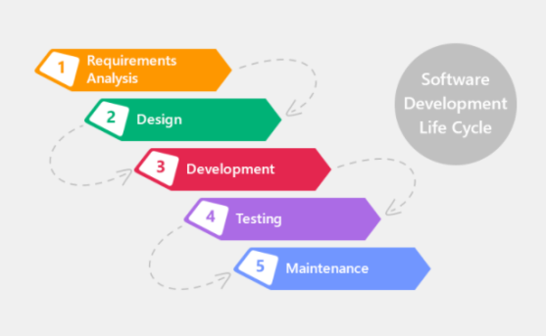

Berikut ini adalah tahapan-tahapan menurut metode yang dipilih, yaitu:

1. Perencanaan

Sebelum melakukan pengembangan, pengembang harus mengetahui dan memahai seluruh informasi mengenai kebutuhan pengguna terhadap perangkat lunak. Metode pengumpulan informasi juga dapat diperoleh dengan cara diskusi, survei, wawancara dan sebagainya.

1. Design

Pada tahap selanjutnya dari berbagai informasi yang telah diperoleh maka dilanjutkan dengan pengimplementasikan pada desai pengembangan. Bertujuan untuk memberi gambaran lengkap mengenai apa yang harus dikerjakan.

* Halaman UseCase Activity

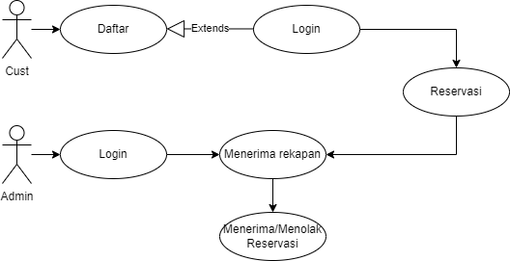

* Halaman Desain Database

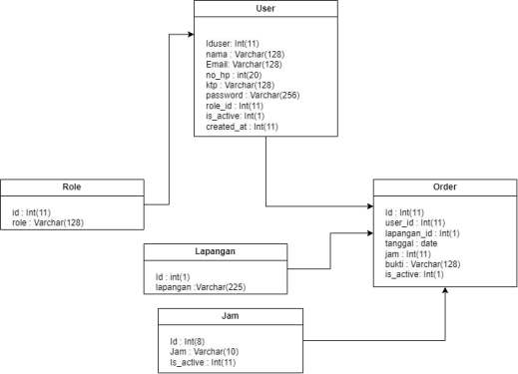

* Halaman Class Diagram

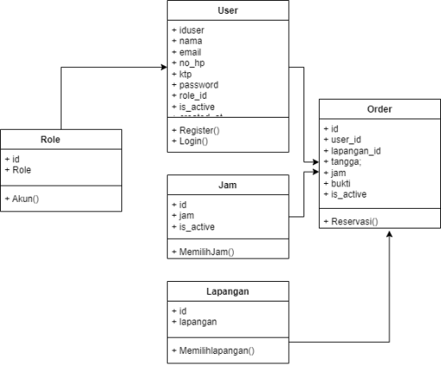

1. Development

Tahap selanjutnya adalah implementasi, yaitu tahap pemrograman. Pembuatan software akan dipecah menajdi modul kecil yang nanti akan digabungkan dalam tahap selanjutnya.

1. Testing

Bagian ini menyajikan hasil testing aplikasi yang sudah dibuat. Adapun halaman yang diuji yaitu halaman testing daftar customer, login customer, dashboard customer, jadwal customer dan login admin, reservasi admin. Berikut adalah gambar dari pengujian:

1. Maintance

Tahap terakhir adalah pengembangan, dimana software yang sudah jadi akan dijalankan dan digunakan oleh penggunanya. Setelah itu juga dilakukan pemeliharaan berkala seperti perbaikan kesalahan, dan peningkatan sistem sesuai kebutuhan baru.

**4. HASIL DAN PEMBAHASAN**

* Pada Testing Daftar Customer ini memiliki 6 field yaitu nama, email, no telelpon, foto KTP, password dan konfirmasi password. Untuk penjelasan setiap langkah pengujian dapat dilihat pada tabel berikut :

Tabel 1 Testing Daftar Customer

|  |  |  |  |
| --- | --- | --- | --- |
| No | Pengujian | Hasil yang diharapkan | Hasil |
| 1. | Customer tidak mengisi data diri | Customer tidak bisa mendaftar | Daftar Gagal |
| 2. | Customer mengisi data diri kecuali Nama atau Email atau Nomor Handphone atau Upload KTP atau Password atau Confirm Password | Customer tidak bisa mendaftar | Daftar Gagal |
| 3. | Customer mengisi Nama dengan huruf dan nomor | Customer dapat mendaftar | Daftar Sukses |
| 4. | Customer mengisi Nama hanya dengan huruf atau angka | Customer masih dapat mendaftar | Daftar Sukses |

|  |  |  |  |
| --- | --- | --- | --- |
| 5. | Customer mengisi email tanpa menggunakan @ | Customer tidak bisa mendaftar | Daftar Gagal |
| 6. | Customer mengisi email dengan huruf atau angkau tetapi memakai @ | Customer masih dapat mendaftar | Daftar Sukses |
| 7. | Customer mengisi Nomor Handphone dengan huruf | Customer tidak bisa mendaftar | Daftar Gagal |
| 8. | Customer meng-upload KTP dengan gambar non KTP | Customer masih dapat mendaftar | Daftar Sukses |
| 9. | Customer meng-upload KTP asli | Customer dapat mendaftar | Daftar Sukses |
| 10. | Password diisi dengan menggunakan huruf dan angka | Customer dapat mendaftar | Daftar Sukses |
| 11. | Password hanya diisi hanya dengan menggunakan huruf | Customer dapat mendaftar | Daftar Sukses |
| 12. | Password hanya diisi hanya dengan menggunakan angka | Customer tidak bisa mendaftar | Daftar Gagal |

* Pada Testing Login Customer ini memiliki 2 field yaitu Email dan Password. Untuk penjelasan setiap langkah pengujian dapat dilihat pada tabel berikut :

Tabel 2 Testing Login Customer

|  |  |  |  |
| --- | --- | --- | --- |
| No | Pengujian | Hasil yang diharapkan | Hasil |
| 1. | Customer tidak mengisi Email dan Password | Customer tidak dapat login | Gagal Login |
| 2. | Customer hanya mengisi Email atau Password | Customer tidak dapat login | Gagal Login |
| 3. | Customer mengisi Email hanya dengan Hurug atau angka tetapi @ | Customer masih dapat login | Sukses Login |

|  |  |  |  |
| --- | --- | --- | --- |
| 4. | Customer mengisi Email tanpa @ | Customer tidak dapat login | Gagal Login |
| 5. | Customer mengisi Password hanya dengan huruf | Customer berhasil login | Sukses Login |
| 6. | Cusatomer mengisi password hanya dengan angka | Customer tidak dapat login | Gagal Login |
| 7. | Customer mengisi Email dan Password sesuai akun | Customer berhasil login | Sukses Login |

* Pada Testing Dashboard Customer ini memiliki beberapa fitur. Untuk penjelasan setiap langkah pengujian dapat dilihat pada tabel berikut :

Tabel 3 Testing Dashboard Customer

|  |  |  |  |
| --- | --- | --- | --- |
| No | Pengujian | Hasil yang diharapkan | Hasil |
| 1. | Tampilan halaman Dashboard saat pertama kali masuk halaman Dashboard | Menampilkan halaman Dashboard yang terdapat :  Profile  Pesan Lapangan  Logout | Sukses Menampilkan Dahsboard |
| 2. | Menekan Profile di header | Menampilkan halaman profile | Sukses menampilkan halaman profile |
| 3. | Menekan Logout di Header | Logout Akun | Sukses Logout |
| 4. | Menekan Button Pesan Sekarang | Menampilkan Halaman Jadwal | Sukses Menampilkan halaman Jadwal |

* Pada Testing Halaman Jadwal Customer ini memiliki fitur untuk reservasi lapangan futsal. Untuk penjelasan setiap langkah pengujian dapat dilihat pada tabel berikut :

Tabel 4 Testing Jadwal Customer

|  |  |  |  |
| --- | --- | --- | --- |
| No | Pengujian | Hasil yang diharapkan | Hasil |
| 1. | Memilih Jam reservasi lapangan yang sudah dipesan | Customer tidak dapat memilih jam lapangan | Gagal memilih Jam |
| 2. | Memilih Jam reservasi lapangan yang belum dipesan | Customer dapat memilih jam reservasi | Sukses memilih jam reservasi |
| 4. | Customer tidak meng-uplad bukti pembayaran | Customer tidak dapat melakukan reservasi | Gagal reservasi |
| 5. | Customer meng-uplad bukti pembayaran | Customer berhasil reservasi | Sukses Reservasi |
| 6. | Menekan Reservasi di Header | Menampilkan Halaman Reservasi | Sukses |
| 7. | Menekan Profile di Header | Menampilkan Halaman Profile | Sukses |
| 8. | Menekan Bantuan di Header | Menampilkan Halaman Bantuan | Sukses |
| 9. | Menekan Logout di Header | Berhasil Logout | Sukses |

* Pada Testing Halaman Login Admin ini memiliki 2 field yaitu Email dan Password. Untuk penjelasan setiap langkah pengujian dapat dilihat pada tabel berikut :

|  |  |  |  |
| --- | --- | --- | --- |
| No | Pengujian | Hasil yang diharapkan | Hasil |
| 1. | Admin tidak mengisi Email dan Password | Admin tidak dapat login | Gagal Login |
| 2. | Amin hanya mengisi Email atau Password | Admin tidak dapat login | Gagal Login |
| 3. | Admin mengisi Email hanya dengan Hurug atau angka tetapi @ | Admin masih dapat login | Sukses Login |
| 4. | Admin mengisi Email tanpa @ | Admin tidak dapat login | Gagal Login |

Tabel 5 Testing Admin Login

|  |  |  |  |
| --- | --- | --- | --- |
| 5. | Admin mengisi Password hanya dengan huruf | Admin berhasil login | Sukses Login |
| 6. | Admin mengisi password hanya dengan angka | Admin tidak dapat login | Gagal Login |
| 7. | Admin mengisi Email dan Password sesuai akun | Admin berhasil login | Sukses Login |

* Pada Testing Halaman Reservasi Admin ini memiliki beberapa fitur yang tersedia. Untuk penjelasan setiap langkah pengujian dapat dilihat pada tabel berikut :

|  |  |  |  |
| --- | --- | --- | --- |
| No | Pengujian | Hasil yang diharapkan | Hasil |
| 1. | Admin menekan ‘Bukti Bayar” | Admin dapat melihat bukti bayar | Sukses |
| 2. | Admin menekan “KTP” | Admin dapat melihat KTP | Sukses |
| 3. | Admin menerima reservasi | Reservasi diterima | Sukses |

Tabel 6 Testing Admin Reservasi

Bagian selanjutnya yakni menyajikan hasil penelitian dari kuesioner yang telah dibuat dan diisi oleh customer maupun admin. Berikut adalah gambar dari pengujian:

* Responden yang menjawab sangat setuju (5) = 21 x 5 = 105
* Responden yang menjawab setuju (4) = 12 x 4 = 48
* Responden yang menjawab cukup setuju (3) = 9 x 3 = 27
* Responden yang menjawab kurang setuju (2) = 2 x 2 = 4
* Responden yang menjawab tidak setuju (1) = 1 x 1 = 1
* Total Skor = 185

Sehingga penyelesaian akhir dari perhitungan dapat dilihat sebagai berikut

* Skor Ideal(16)

Skor Ideal = skor tertinggi x jumlah responden

* Skor Ideal = 5 x 45

Skor Ideal = 225

* %Skor Aktual

$\%Skor Aktual=\frac{Skor Aktual}{Skor Ideal}$ x 100%

$\%Skor Aktual=\frac{185}{225}$ x 100%

%Skor Aktual = 82,22%

Dari perhitungan nilai diatas, didapatkan hasil %skor aktual dari kuesioner sebesar 82,22% yang berada pada kategori kriteria interpretasi “Sangat Setuju”. Hal tersebut membuktikan bahwa Aplikasi Reservasi Lapangan Futsal Berbasis Website ini dapat mempermudah customer dalam melakukan reservasi lapangan futsal tanpa harus datang ke tempat.

Bagian selanjutnya ini menyajikan hasil penelitian dari perhitungan dari ujicoba waktu yang digunakan. Berikut adalah gambar dari pengujian:

Hasil pengujian dilakukan dengan beberapa uji coba sebanyak 5 kali. Pengujian dilakukan dengan menghitung berapa banyak waktu yang digunakan dalam berbagai sample coba.

Tabel 7 Pengujian Waktu

|  |  |  |
| --- | --- | --- |
| **No** | **Pengujian** | **Waktu Terpakai** |
| 1. | Melakukan reservasi secara manual dengan datang langsung ke tempat | 20 Menit |
| 2. | Melakukan reservasi melalui web dengan menggunakan E-banking | 10 Menit |
| 3. | Melakukan reservasi melalui web tetapi tidak menggunakan E-banking | 15 Menit |
| 4. | Digunakan oleh orang yang gaptek tetapi menggunakan E-banking | 10 Menit |
| 5. | Digunakan oleh orang yang gaptek tetapi tidak menggunakan E-banking | 15 Menit |

Bagian selanjutnya yaitu hasil pengujian kuesioner dilakukan dengan data uji yang didapat melalui sample yang dilakukan admin. Pengujian dilakukan dengan menyebarkan kepada admin yang sudah mencoba aplikasi Reservasi Lapangan Futsal Berbasis Website. Berikut hasil perhitungan dari responden :

* Responden yang menjawab sangat setuju (5) = 3 x 5 = 15
* Responden yang menjawab setuju (4) = 1 x 4 = 4
* Responden yang menjawab cukup setuju (3) = 0 x 3 = 0
* Responden yang menjawab kurang setuju (2) = 0 x 2 = 0
* Responden yang menjawab tidak setuju (1) = 0 x 1 = 0
* Total Skor = 19

Sehingga penyelesaian akhir dari perhitungan dapat dilihat sebagai berikut

* Skor Ideal(1)

Skor Ideal = skor tertinggi x jumlah responden

Skor Ideal = 5 x 4

Skor Ideal = 20

* %Skor Aktual

$\%Skor Aktual=\frac{Skor Aktual}{Skor Ideal}$ x 100%

$\%Skor Aktual=\frac{19}{20}$ x 100%

%Skor Aktual = 95%

Dari perhitungan nilai diatas, didapatkan hasil %skor aktual dari kuesioner sebesar 95% yang berada pada kategori kriteria interpretasi “Sangat Setuju”. Hal tersebut membuktikan bahwa Aplikasi Reservasi Lapangan Futsal Berbasis Website ini dapat membantu admin dalam mengelola reservasi yang dilakukan oleh customer

Bagian selanjutnya yakni menyajikan hasil implementasi yang telah dibuat untuk customer maupun admin. Berikut adalah hasil dari pembuatan:

Pada gambar 1 menampilkan halaman pertama dari Aplikasi Reservasi Lapangan Futsal berbasis Website ini adalah halaman home.

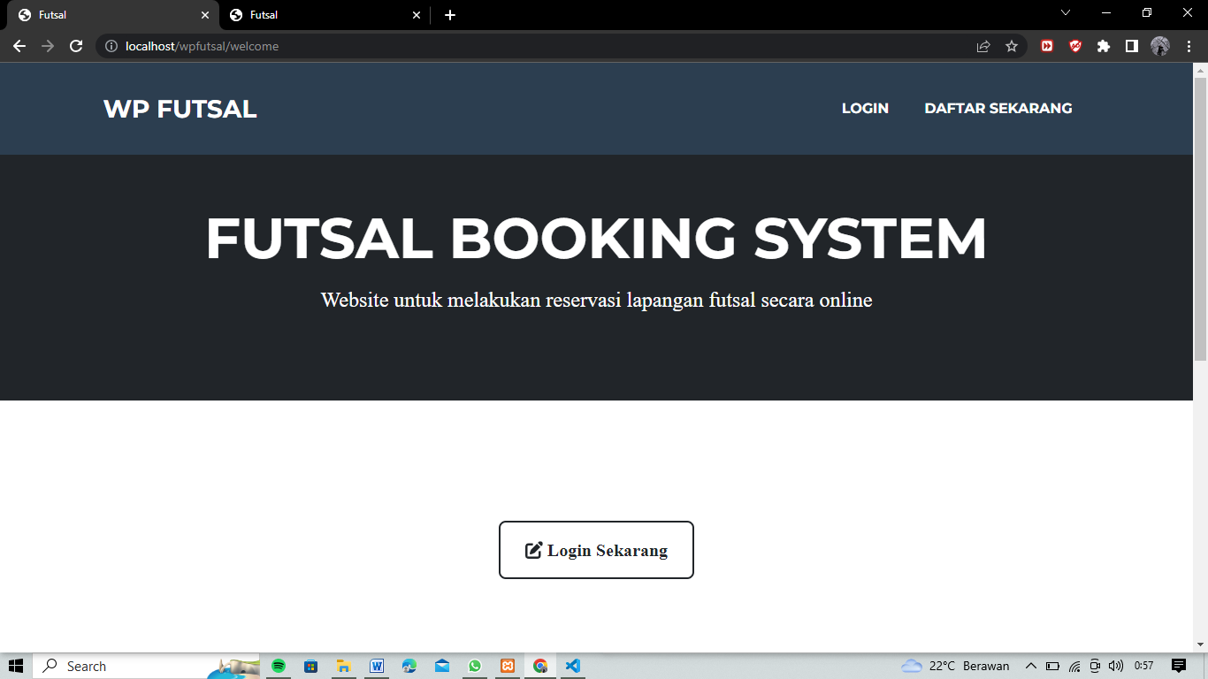Gambar 1 Halaman Home Customer dan Admin

Pada gambar 2 menampilkan halaman Daftar Customer yang dapat digunakan customer untuk mendaftar akun dengan mengisi data diri

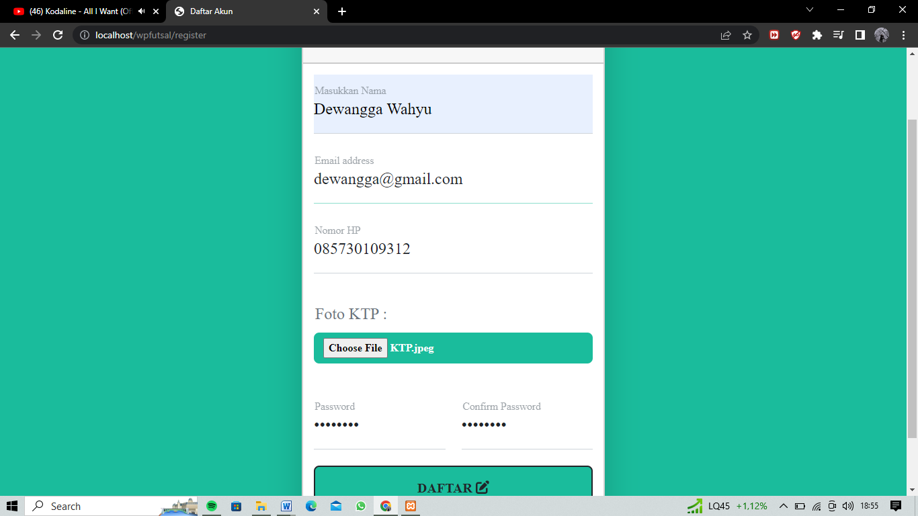

Gambar 2 Halaman Daftar Customer

Pada gambar 3 menampilkan halaman login customer setelah mendaftar akun. Dihalaman login ini customer mengisi Username dan Password sesuai yang telah didaftarkan sebelumnya. Setelah diverifikasi dan sesuai dengan akun yang sudah terdaftar, maka customer berhasil login.

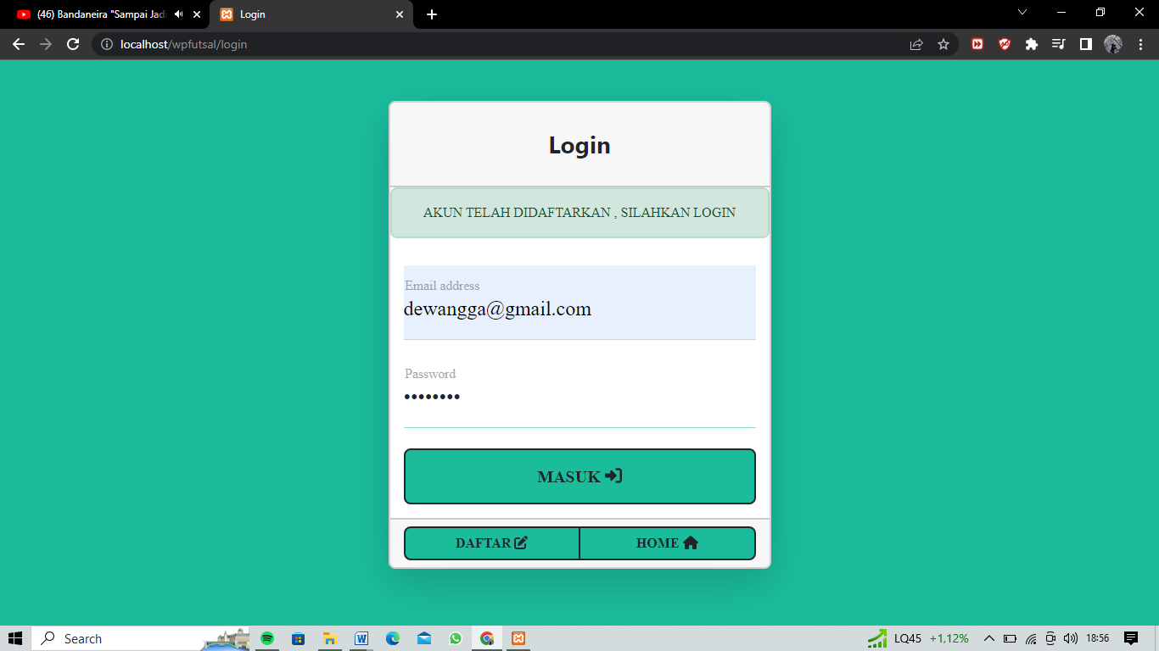

Gambar 3 Halaman Login Customer dan Admin

Pada gambar 4 Menampikan halaman dashboard customer yang terdapat button ‘Pesan Sekarang’ yang akan menuju halaman jadwal untuk melakukan reservasi lapangan.

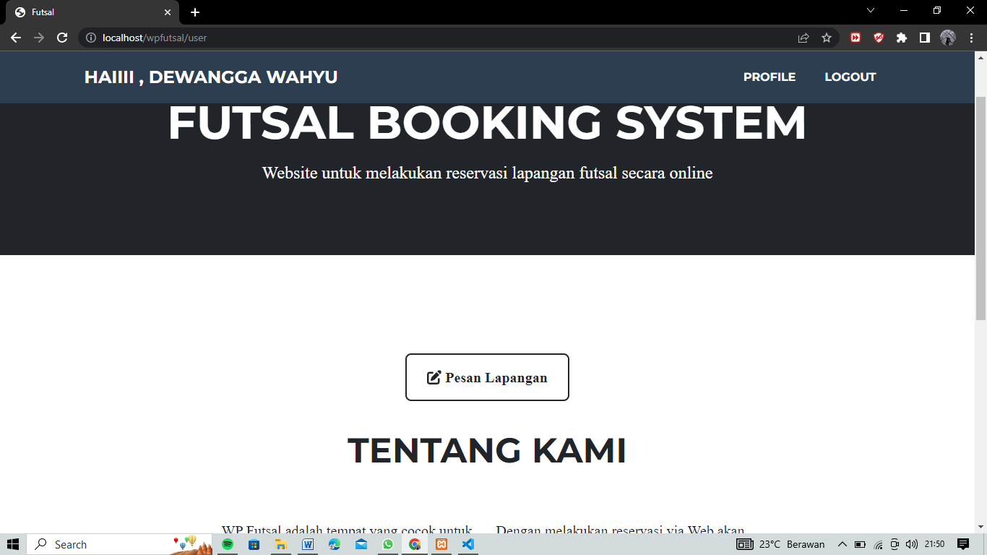

Gambar 4 Halaman Dashboard Customer dan Admin

Pada gambar 5 adalah halaman jadwal dimana tempat customer melakukan reservasi lapangan futsal.

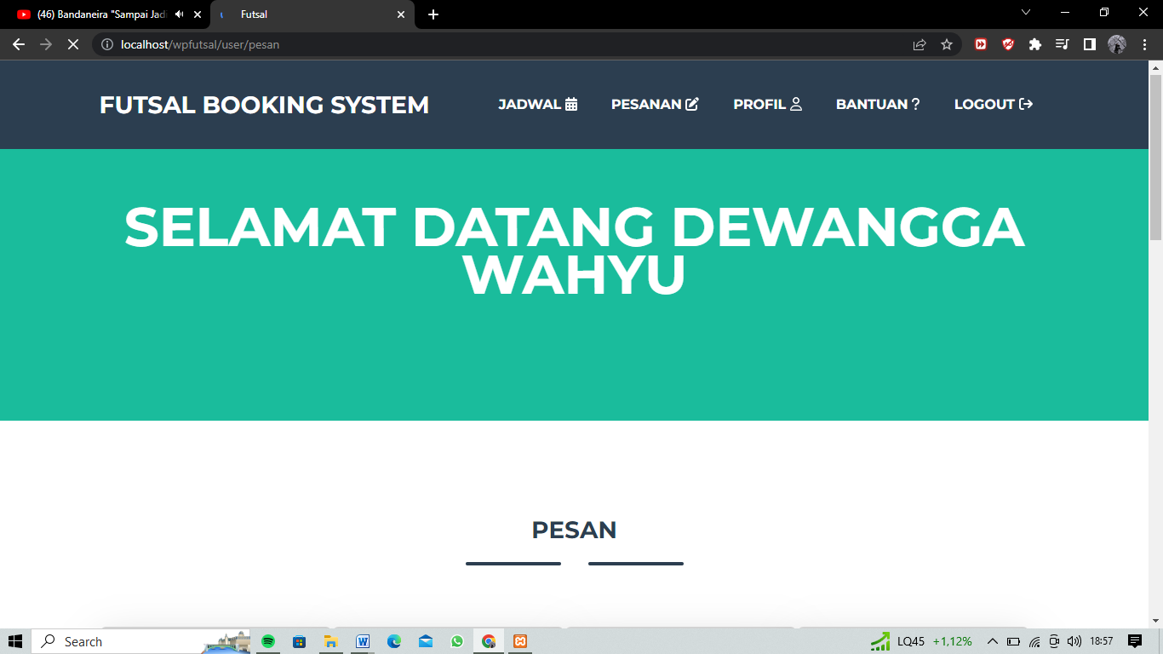

Gambar 5 Halaman Jadwal Customer

Pada gambar 6 menunjukkan halaman jadwal, ketika customer ingin melakukan reservasi lapangan futsal adalah memilih Tanggal dan No Lapangan yang akan di reservasi.

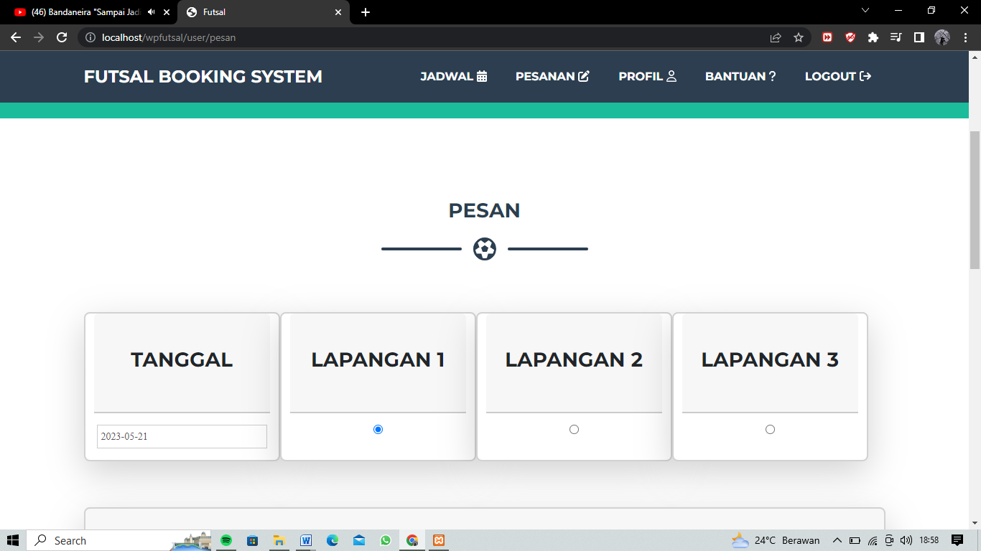

Gambar 6 Halaman Jadwal Customer

Pada gambar 6 menunjukkan setelah memilih tanggal dan no lapangan yang akan direservasi, customer memilih jam sesuai dengan yang ingin dipesan.

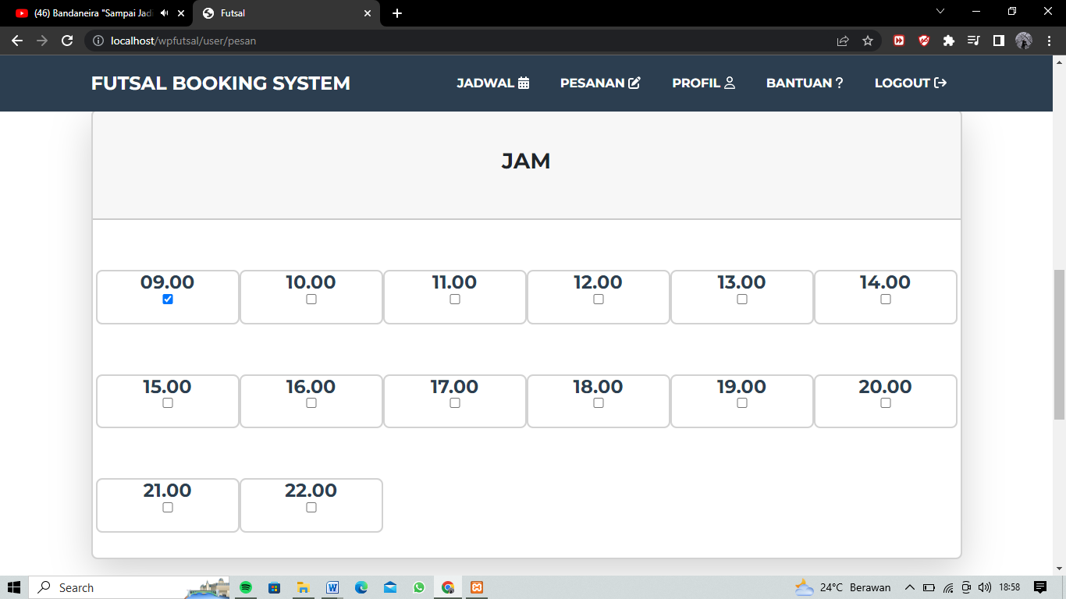

Gambar 7 Halaman Jadwal Customer

Pada gambar 8 menujukkan setelah memilih Tanggal, No Lapangan, dan jam yang sesuai, maka total pembayaran yang harus ditransfer oleh customer pada nomor rekening yang tertera sudah muncul. Customer harus meng-upload bukti transfer pembayaran maka setelah itu berhasil, reservasi dapat dilakukan.

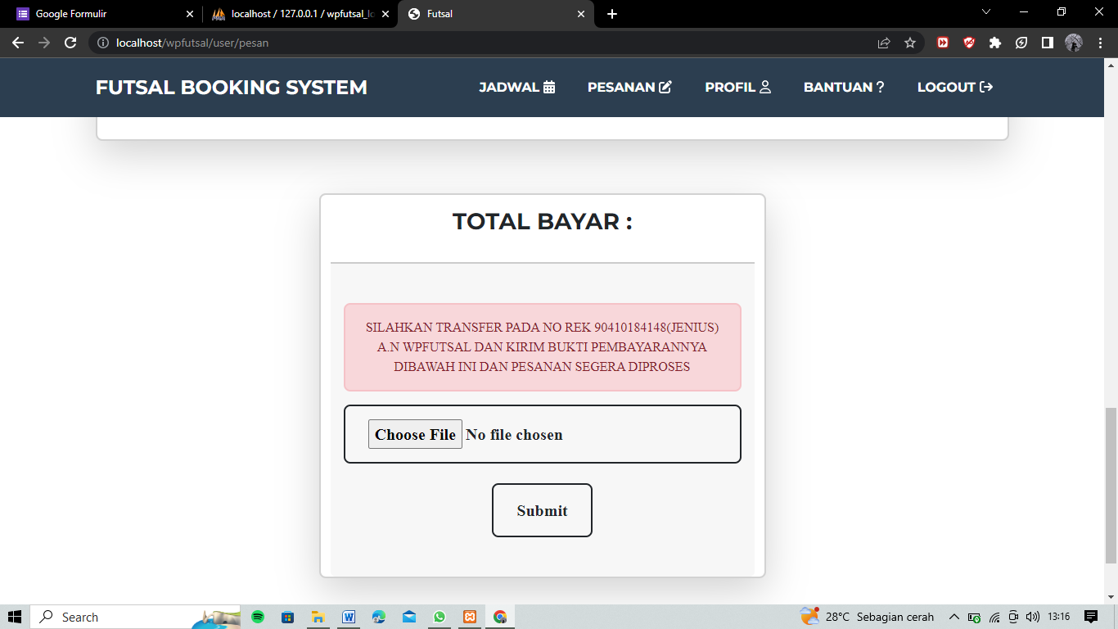

Gambar 8 Halaman Jadwal Customer

Pada gambar 9 adalah halaman profile dimana akan menampilkan identitas customer, pesanan pending(belum diterima) dan pesanan hari ini.

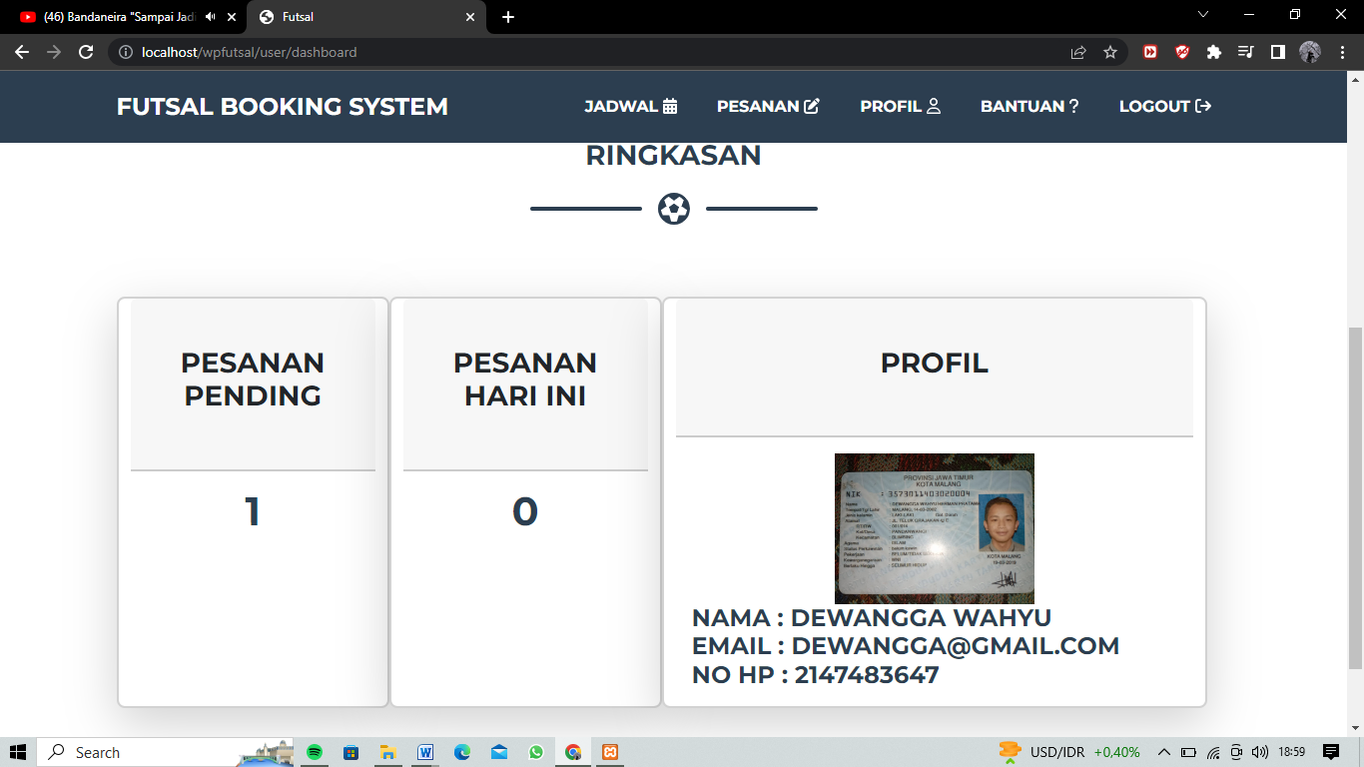

Gambar 9 Halaman Profil Customer

Pada gambar 4.10 adalah halaman pesanan yang menampilkan ‘jadwalmu hari ini’ jika pada hari itu terdapat reservasi yang sudah dipesan.

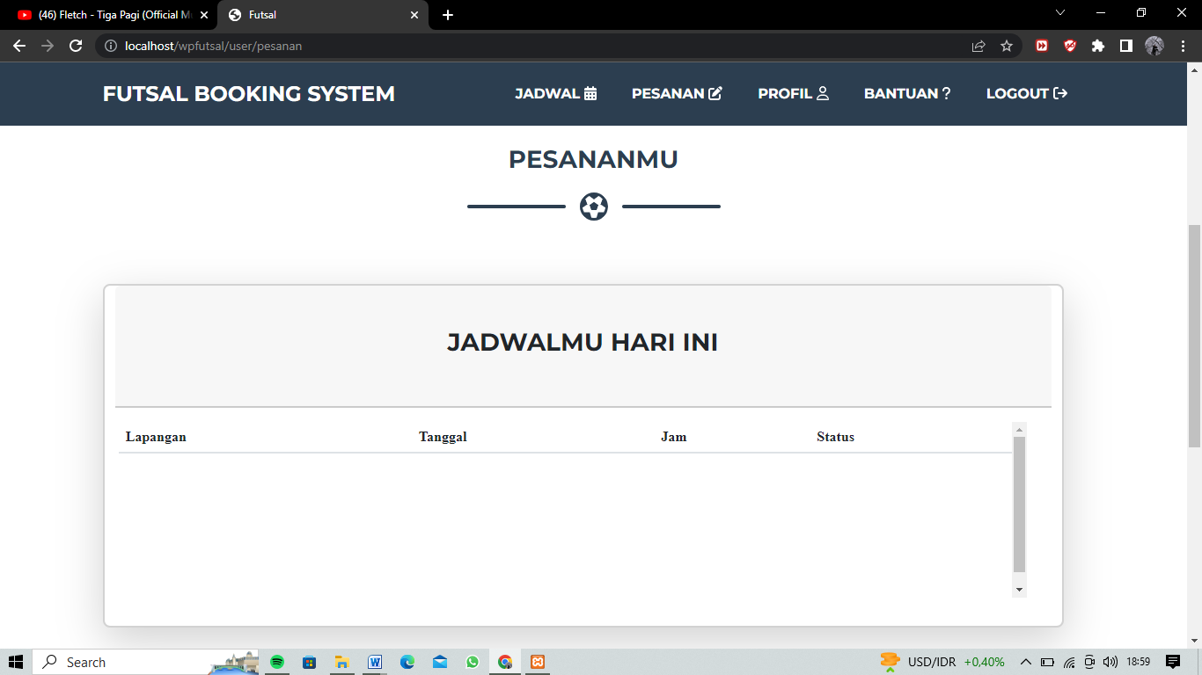

Gambar 10 Halaman Pesanan Customer

Pada gambar 11 halaman pesanan juga terdapat ‘history pesanan’ yang menampilkan history pemesanan yang dilakukan oleh customer selama mendaftar akun.

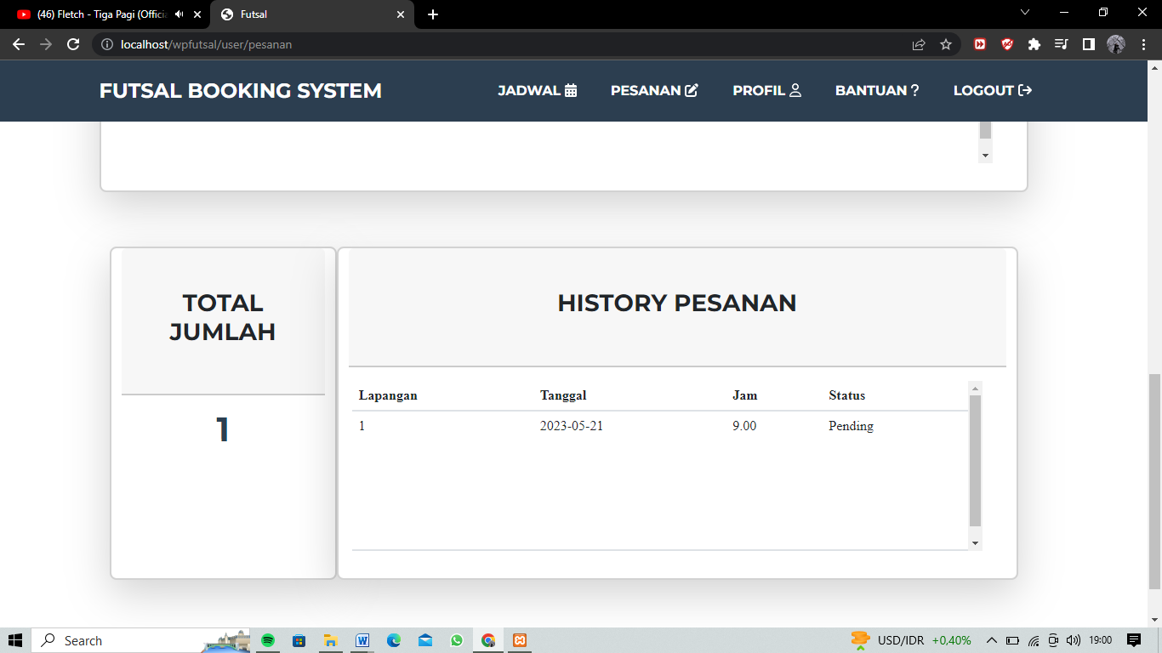

Gambar 11 Halaman Pesanan Customer

Pada gambar 12 adalah halaman bantuan yang digunakan jika customer mendapat kendala atau informasi yang kurang jelas pada website dapat menghubungi kontak admin yang tersedia.

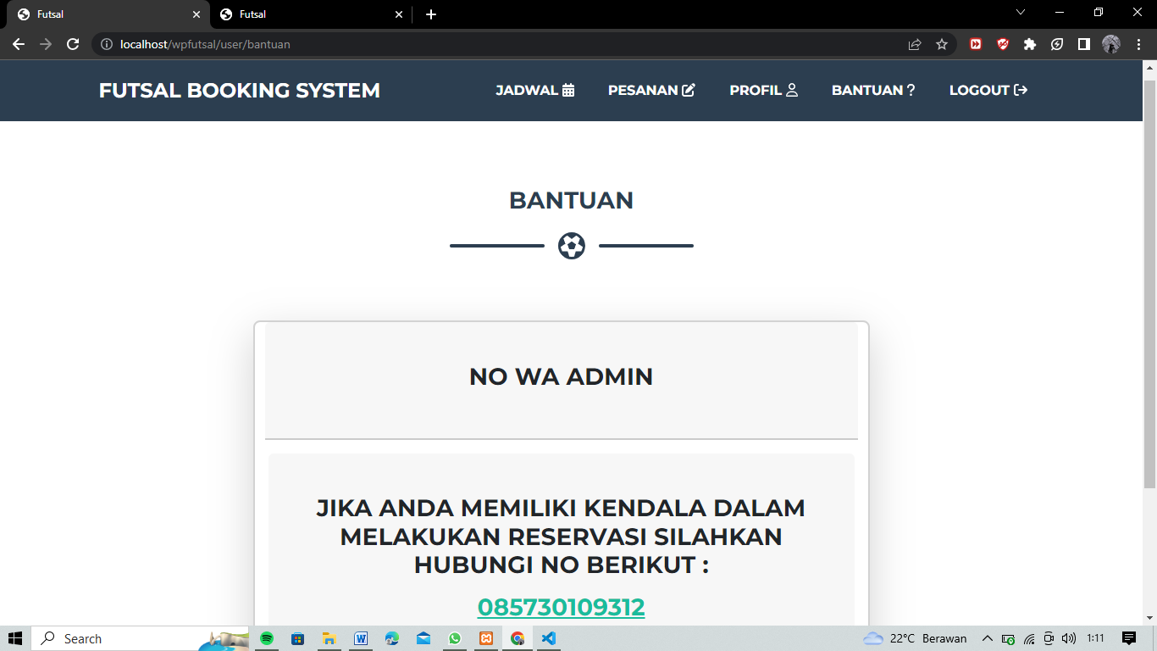

Gambar 12 Halaman Bantuan Customer

Pada gambar 13 pesanan yang sudah dilakukan oleh customer yang sebelumnya masuk kedalam ‘pesanan pending’ dimana belum diterima oleh admin, ketika sudah diterima oleh admin maka dalam ‘pesanan pending’ akan berubah menjadi 0 atau sejumlah pesanan yang belum diterima.

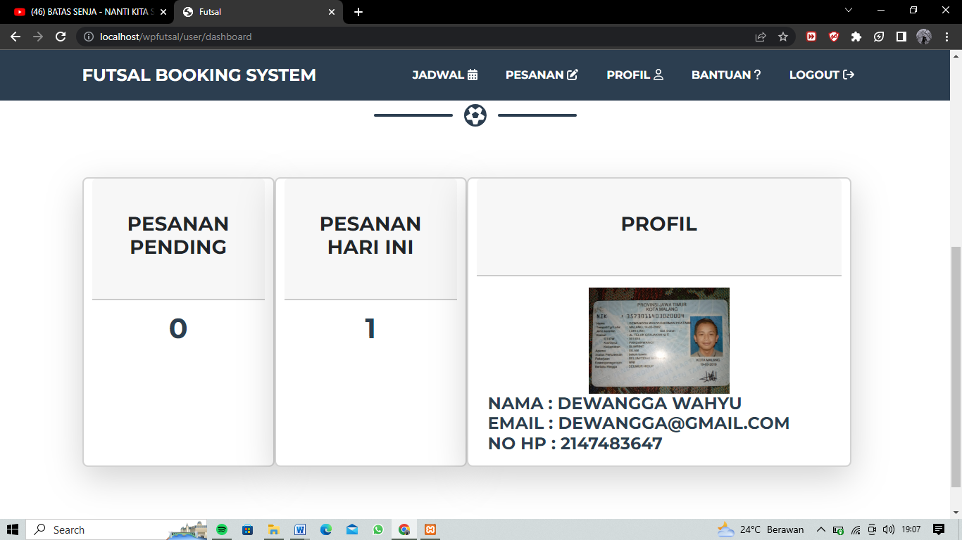

Gambar 13 Halaman Profil Customer Acc

Pada gambar 14 menunjukkan reservasi yang sudah diterima oleh admin maka akan berubah status pada ‘History Pesanan’ menjadi ‘Diterima’.

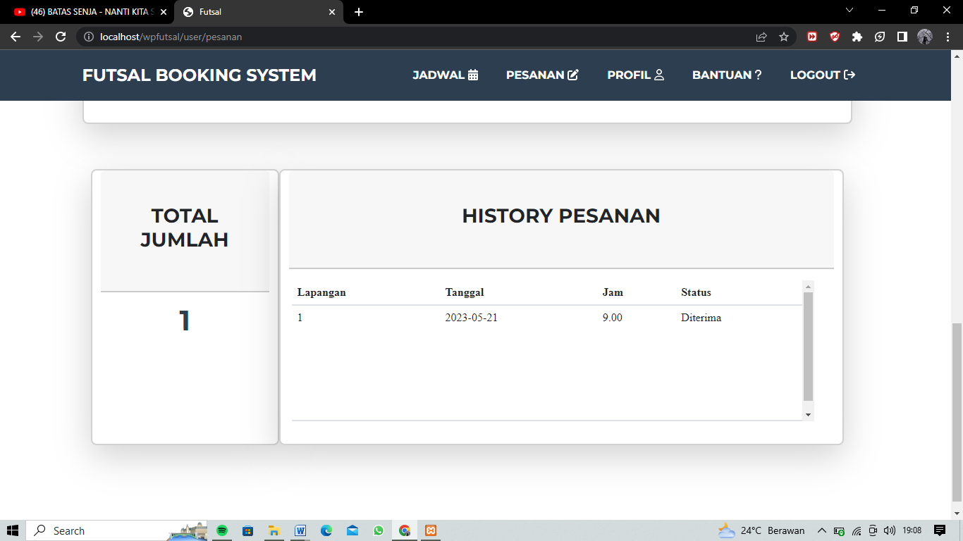

Gambar 14 Halaman Pesanan Customer Acc

Pada gambar 15 menunjukkan jam yang sudah diterima oleh admin, maka secara otomatis akan merubah jadwal yang tersedia dimana jadwal yang sudah dipesan tidak dapat lagi dipesan kembali.

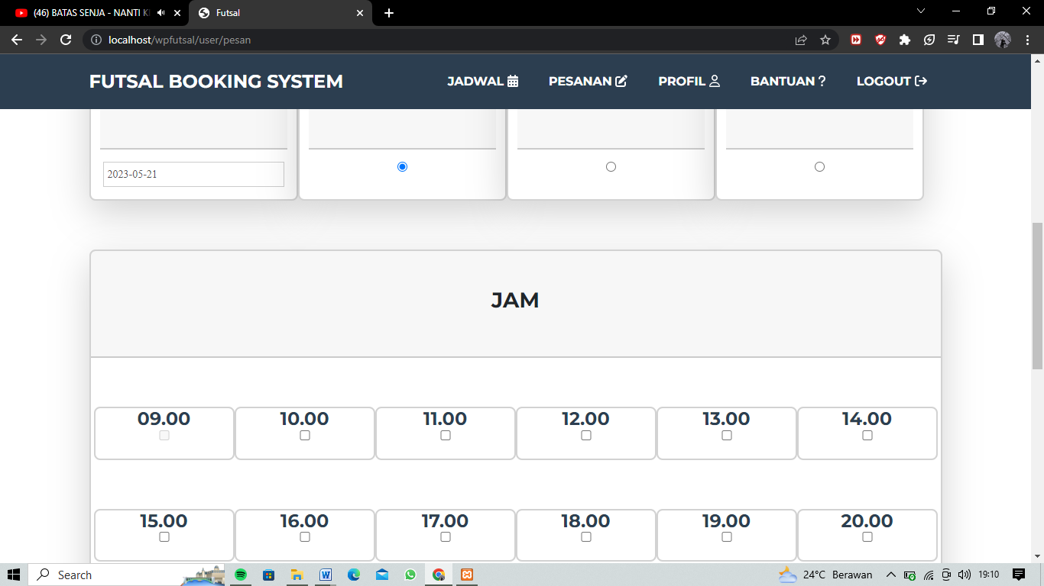

Gambar 15 Halaman Jadwal Customer Acc

Pada gambar 16 menampilkan halaman reservasi admin yang berisi rekapan data reservasi yang dilakukan oleh customer. Rekapan data reservasi customer

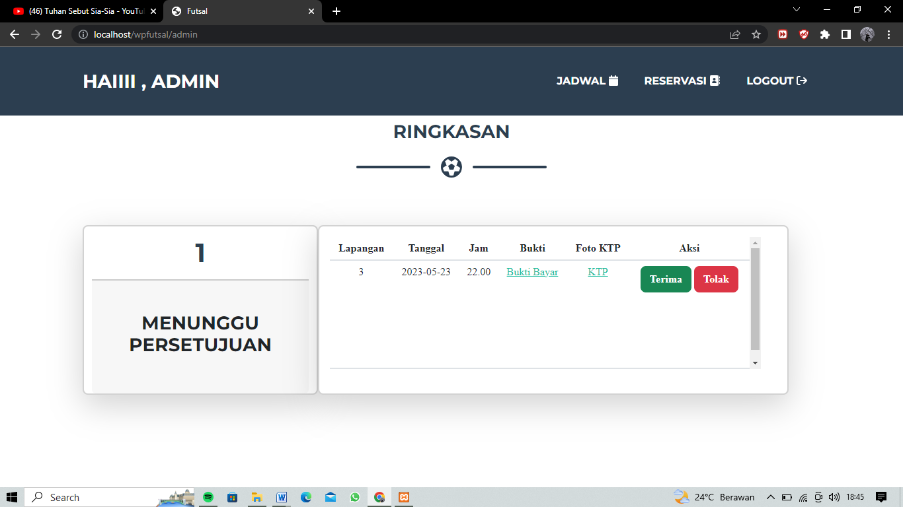

Gambar 16 Halaman Reservasi Admin

Pada gambar 16 halaman reservasi admin juga terdapat rekapan laporan atau biasa disebut dengan riwayat pesanan yang dilakukan oleh customer. Laporan tersebut dapat dipilih atau difilter sesuai tanggal yang diinginkan.

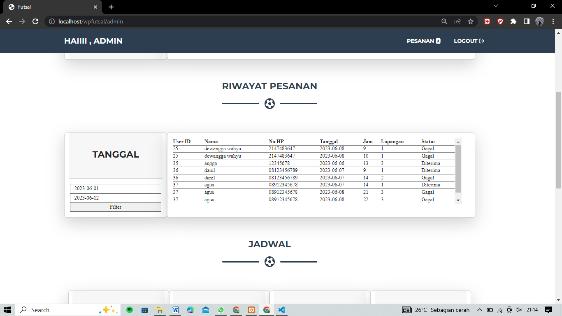

Gambar 17 Halaman Reservasi Admin

Pada gambar 17 halaman Reservasi Admin menampilkan halaman jadwal dimana admin dapat melihat jadwal yang masih tersedia ataupun sudah direservasi oleh customer.

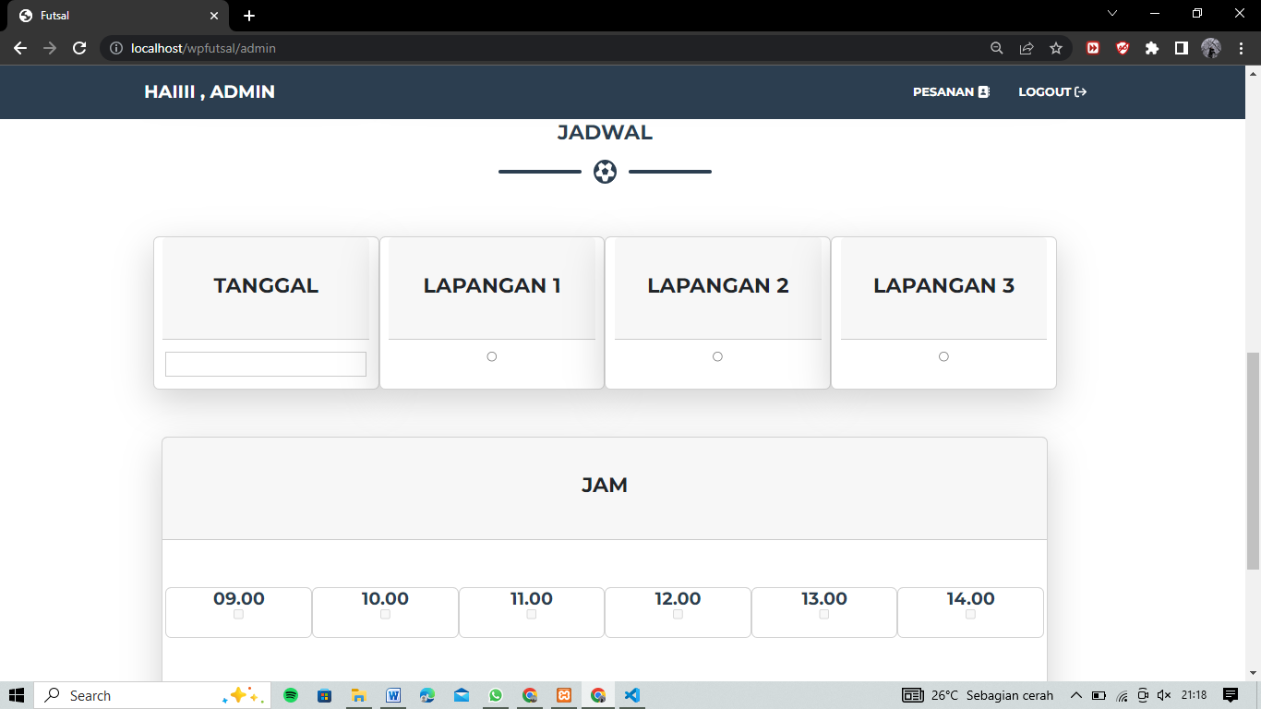

Gambar 16 Halaman Reservasi Admin

**5. KESIMPULAN**

Berdasarkan hasil pengujian pada penelitian yang telah dilakukan, maka dapat diambil kesimpulan bahwa perancangan Aplikasi Reservasi Lapangan Futsal Berbasis Website menggunakan framework Codeigniter 3 dapat diimplementasikan dengan baik. Hasil tersebut didapatkan berdasarkan hasil pengujian kuesioner skala likert yang mendapatkan hasil sebagai berikut :

Sebesar 82,22% responden dari customer sangat setuju aplikasi reservasi lapangan futsal berbasis website lebih mudah digunakan oleh customer untuk melakukan reservasi.

Mempersingkat waktu sebesar 50% yang dilakukan customer dalam melakukan reservasi lapangan futsal yang awalnya membutuhkan waktu 20 menit menjadi 10 menit tanpa perlu pergi ke tempat lapangan futsal.

Sebesar 95% responden dari admin sangat setuju aplikasi reservasi lapangan futsal berbasis website lebih memudahkan admin dalam mengelola reservasi lapangan yang dilakukan oleh customer

**6. REFERENSI**

Jaya, R. (2022). Perancangan Sistem Informasi Penyewaan Lapangan Futsal Di Wilayah Cipondoh Berbasis Web. Jurnal Ilmu Komputer dan Science, 1665.

Missaoui, R., & Abdessalem, T. (2017). Trends in Social Network Analysis. Switzerland: Springer.

Purwanto, H. (2021). Sistem Informasi Penyewaan Lapangan Futsal Berbasis Web. Jurnal Informatika dan Rekayasa Perangkat Lunak, 104.

Rahayu, L. (2019). Sistem Informasi Penyewaan Lapangan FUtsal Berbasis Web pada Futsal Station Bekasi. Pendidikan Teknologi dan Kejuruan, 31.

Sidiarta, P. (2018). Rancang Bangun Sistem Informasi Marketplace Penyewaan Lapangan Futsal Berbasis Website. Jurnal Teknologi & Manajemen Informatika, 10.

Triansyah, R. (2022). SISTEM INFORMASI BOOKING LAPANGAN FUTSAL BERBASIS WEB DENGAN FITUR FIND MATCH. Jurnal Sistem Informasi dan Manajemen, 22.

***Catatan Tambahan:***

* ***Ukuran Kertas: A4***
* ***Jumlah halaman artikel: 8—12 hal.***
* ***Ukuran Spasi: Spasi Tunggal (Single)***
* ***Abstrak dalam bahasa inggris***